Осторожно! Окна !!!
Каждый год от падения из окон гибнет огромное количество людей и большинство из них – дети. Управление здравоохранения и медики России с наступлением тёплого времени года призывают родителей быть особенно бдительными к своим детям, следить, чтобы они не подходили к открытым окнам, а также не ставили малыша на подоконник, чтобы отвлечь его.
С массовой установкой москитных сеток на пластиковые окна, этот функциональный аксессуар, защищающий от насекомых, представляет большую опасность при неправильном использовании. Ребенок видит некое препятствие впереди, уверенно опирается на него, и в результате может выпасть вместе с сеткой, которая не рассчитана на вес даже самого крохотного годовалого ребёнка. Зачастую дети опираются руками на антимоскитные сетки, которые крепятся снаружи на маленьких саморезах, и вываливаются на улицу вместе с ними.
Бывает, что родители оставляют спящего в кроватке ребёнка и уходят ненадолго в магазин или парикмахерскую, надеясь, что пока они отсутствуют, ребёнок будет спать в привычном режиме. Но может произойти такое, что по какой-либо причине он проснётся и полезет к открытому окну.
Сегодня детская безопасность в окнах является актуальной и очень большой проблемой повсеместно, особенно для российских мегаполисов.
Современное окно является причиной несчастного случая
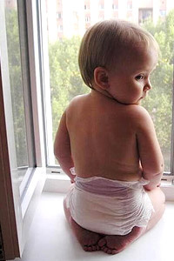
Ежегодно с наступлением весны и установлением тёплых погожих дней отмечается рост несчастных случаев, которые связаны с выпадением маленьких детей, особенно, в возрасте от 3 до 7 лет, из окон. Как подтверждает медицинская статистика, через клинические больницы, которые специализируется на детском травматизме, ежегодно проходят десятки детей, выпавших из окон.
В большинстве случаев дети получают тяжелую травму, которая сопровождается черепно-мозговыми травмами, повреждением центральной нервной системы, конечностей, костей, внутренних органов (разрывом печени и селезенки), что требует длительного лечения и восстановления, которое может исчисляться неделями, а то и месяцами. Иногда ребенок так и не может полностью восстановить здоровье и остается инвалидом на всю жизнь. Нередки случаи, когда ребенок умирает на месте или по дороге в больницу. Очень в редких случаях ребенок получает только ушибы от падения.

Общество не должно стоять в стороне от детского травматизма и смертности, а оконный рынок – от детского травматизма в окнах.
Что могут сделать родители во избежание выпадения детей из окон
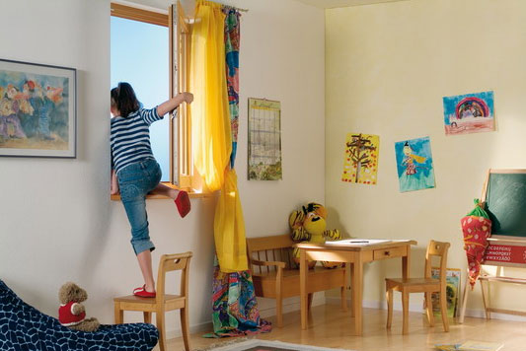
1. Не использовать москитные сетки без соответствующей защиты окна – дети любят опираться на них, воспринимая как надёжную опору, а потом выпадают вместе с ними наружу.
2. Не оставлять окна открытыми, если дома маленький ребенок, поскольку достаточно отвлечься на секунду, которая может стать последним мгновением в жизни ребенка или искалечить её навсегда.
3. Не ставить мебель поблизости окон, чтобы ребёнок не взобрался на подоконник и не слетел вниз.
4. Не оставлять ребенка без присмотра, особенно играющего возле окон и стеклянных дверей.
5. Преподавать детям уроки безопасности. Учить старших детей приглядывать за младшими.
6. Посадить под окнами зелёные насаждения, особенно, если вы живёте в частном доме, которые смогут смягчить приземление в случае выпадения ребёнка из окна.
7. Установить на окна блокираторы, препятствующие открытию окна ребёнком самостоятельно.

Берегите своих детей!!!

